  **16.09.2024  
Передано Заказчику: 27.09.24**

Техническое задание №1

[Рабочее место Выпуск продукции_Литейный цех]

Рабочее место (далее РМ), должно визуально быть похоже на текущую программу:   
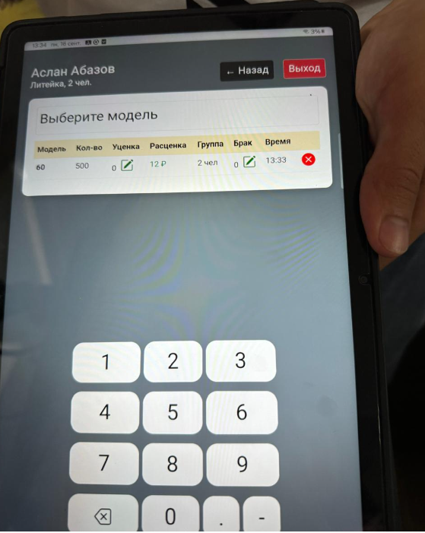  
  
В 1С РМ должно выглядеть примерно так:

**Рабочее место менеджеров должно состоять из четырех закладок: первая закладка заполнение станок номер 1, вторая закладка станок 2, третья закладка станок 3, четвертая закладка состоит из того что стравили, установка запчастей, заливка масла и итоговая кнопка записать, провести и закрыть.**

**В качестве станков будут выступать типовые справочники склады.**

**Данные по станкам должны будут заполнятся в табличную часть документа производства без заказа на вкладку склад.**

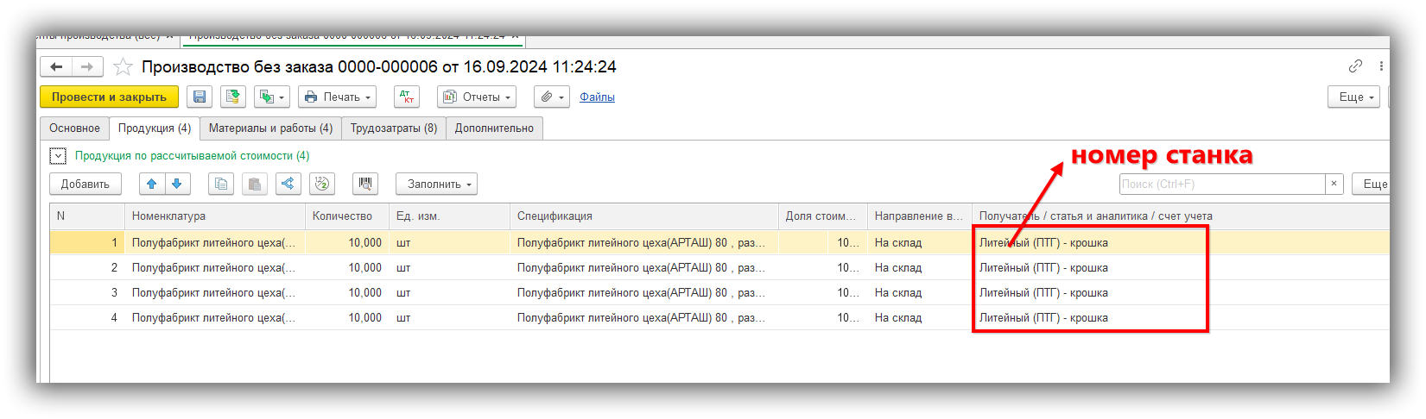

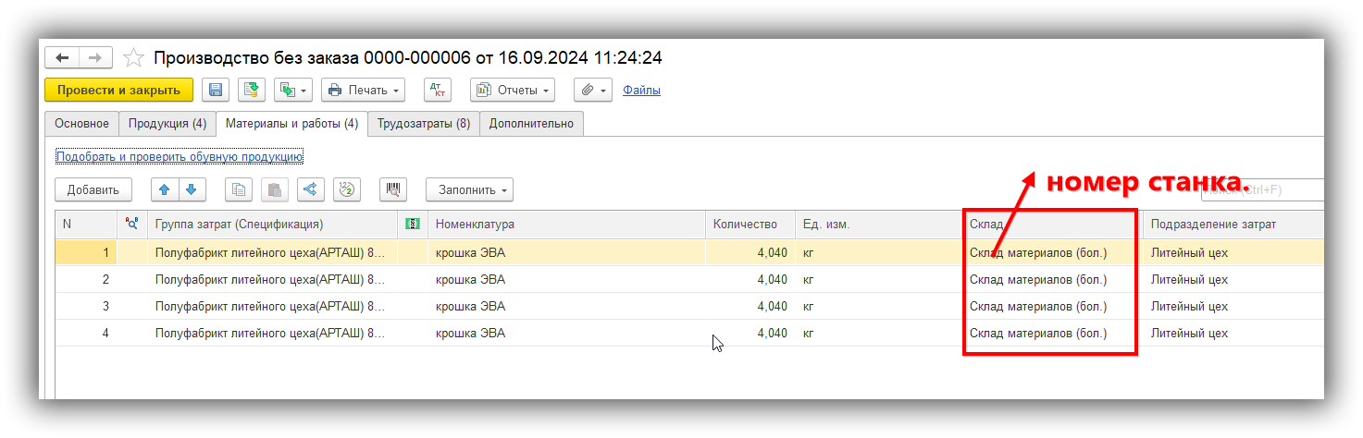

При этом должны автоматически создаться документ перемещения со склада материалов на склад станка по времени раньше, чем документ производство без заказа.

И второй документ передача продукции из кладовой. Где кладовой является один из станков.

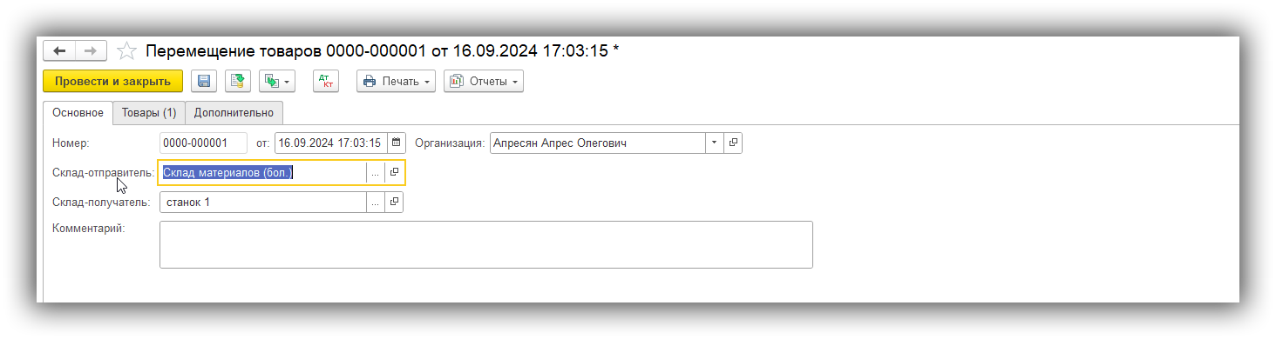

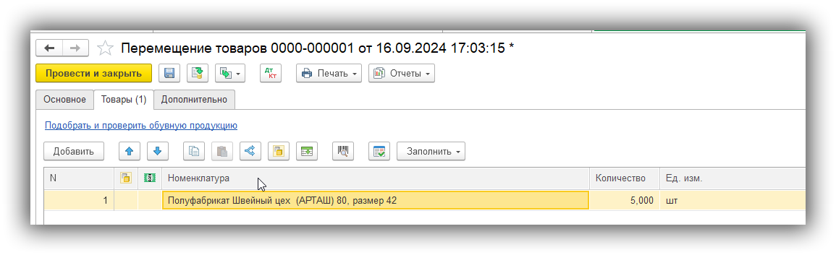

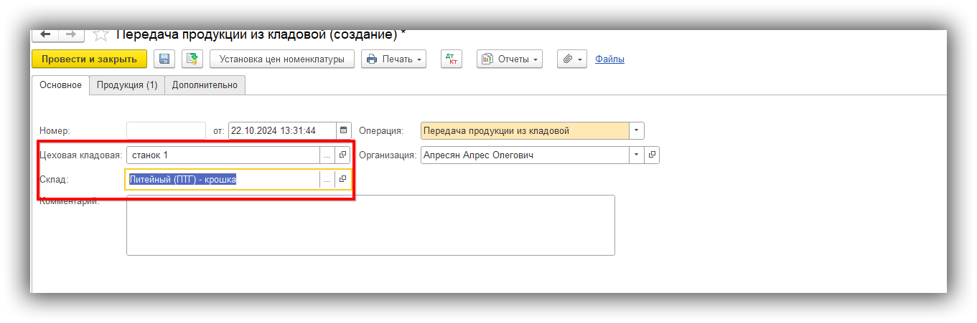

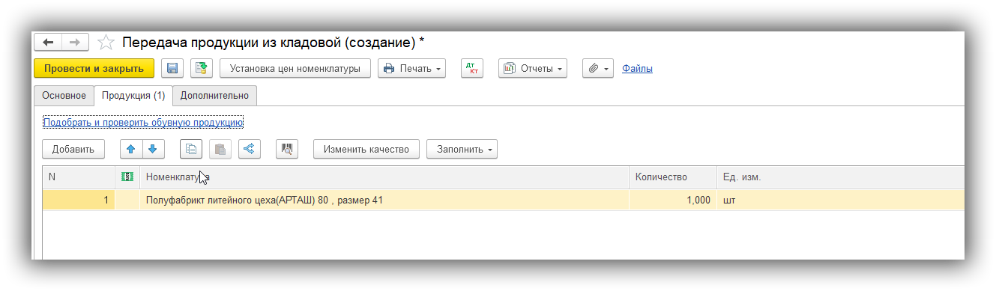

Закладка номер 1 рабочего места менеджера. Данные заполняются в рабочем месте ответственным лицом. Указывается дата, цех, номер станка, выбор бригады.

В зависимости от бригады ставятся ФИО сотрудников, которые в бригаде. При необходимости нужно чтобы был выбор замены ФИО или удаление сотрудника.  
  
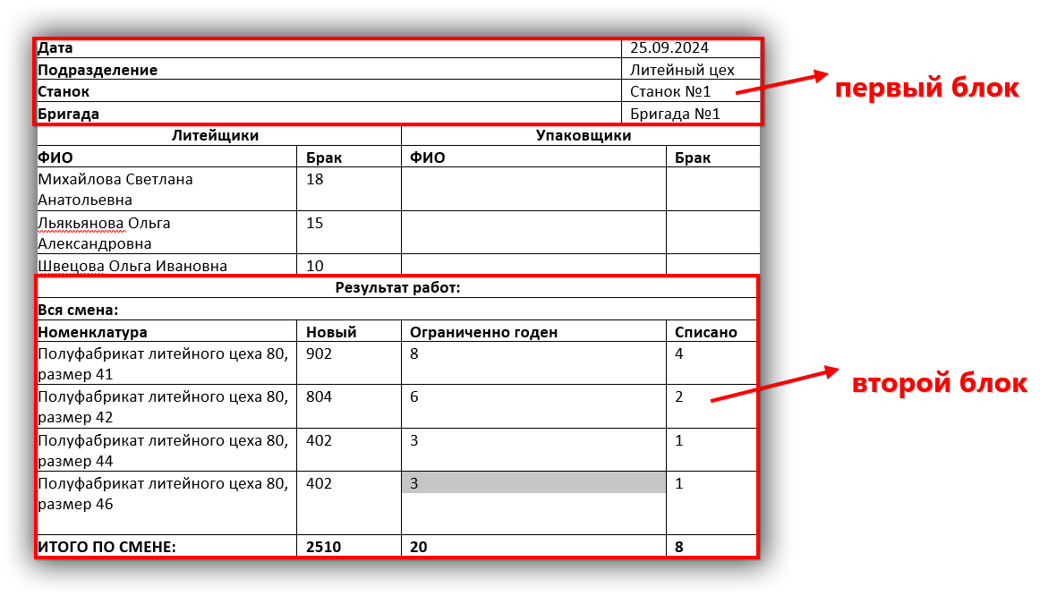

Закладка номер 2 и 3 идентичная 1 закладке только данные по второму станку и третьему.

На последней закладке стравили, если указано количество, то после нажатия на кнопку записать, провести и закрыть должен создаться документ списания внутреннее потребление.

Дата текущая дата, подразделение литейный цех, хозяйственная операция списание на расходы,

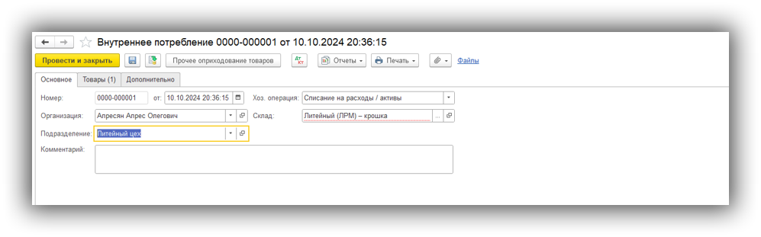

|  |  |
| --- | --- |
| СТРАВИЛИ |  |

Номенклатура из спецификации, и количество из колонки стравили.

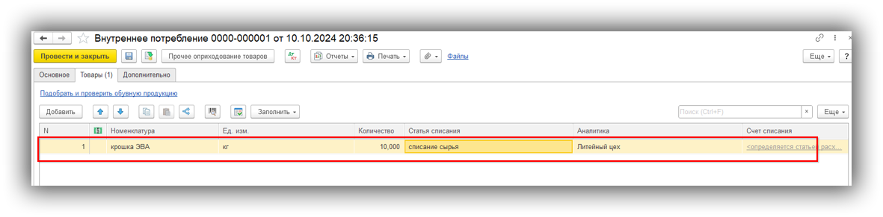

|  |  |  |  |
| --- | --- | --- | --- |
| Запасные части | Наименование номенклатуры | количество |  |
| Масло | Наименование номенклатуры | количество |  |

Запасные части». Если во время работы смены были установлены запасные части. То, они должны автоматически списываться. С Залитым «Маслом» - все так же.

Только в табличную часть внутреннего потребления попадает номенклатура, указанная в таблице и количество.

1. Кнопка «Провести и закрыть» должна стать активной только после заполнения данных по всем 3м станкам по всем трем закладкам.

|  |  |
| --- | --- |
| **ЗАПИСАТЬ** | **ПРОВЕСТИ И ЗАКРЫТЬ** |

После нажатия на кнопку записать, провести и закрыть должны создаться документы производство без заказа , документы внутреннего потребления, документы выработки сотрудников, документы порча товаров, перемещения, передачи продукции из кладовой.

1. Первый блок: раздел «Дата, Подразделение и Сотрудники бригады» - табличная часть для ввода даты, цеха и сотрудников, отработавших смену. Создать возможность выбора бригады из справочника бригады.  
   Дата – текущая дата   
   Подразделение - Справочник Подразделение  
   Сотрудники бригады – Справочник Физические лица.

В справочник бригада добавить поле, где можно заполнить состав бригады. По этому полю будет заполняться состав бригады в табличную часть.

При этом нужно чтобы в табличной части была возможность поменять сотрудников бригады при необходимости.

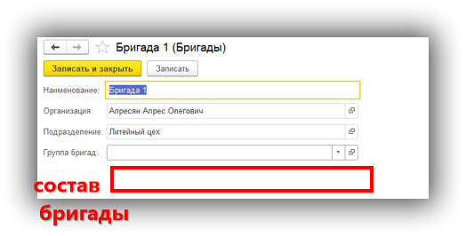

1. Второй блок «Результат работ»: несколько табличных частей для ввода данных по изготовленной номенклатуре  
      
   В зависимости от того, каких сотрудников выбрали в «Первом блоке», эти сотрудники автоматически переносятся во второй блок. Важно! В смене может быть не 3 сотрудника, а 2 сотрудника. В таком случае, второй блок, будет состоять из 2х сотрудников, которых выбрали в Первом блоке.   
     
     
   3. В табличную часть вносятся данные начальником цеха о произведенной продукции. В табличной части 3 столбца (Новый, Ограниченно годен, списано). Данные, введённые в столбцы «Ограниченно годен/Уценка» и «Не годен/Брак», должны автоматически подтягиваться в регистр остатков номенклатуры с качествами «Ограниченно годен»; для каждого сотрудника должна формироваться собственная таблица, а таблица результатов всей смены («Вся смена») заполняется посредством сложения индивидуальных результатов;
2. На основании введенных данных должны формироваться документы:   
   - Документ №1 «Производство без заказа» - Один документ, в который будут попадать данные «Итого по смене». Сюда попадает продукция из колонки итого по смене новый.

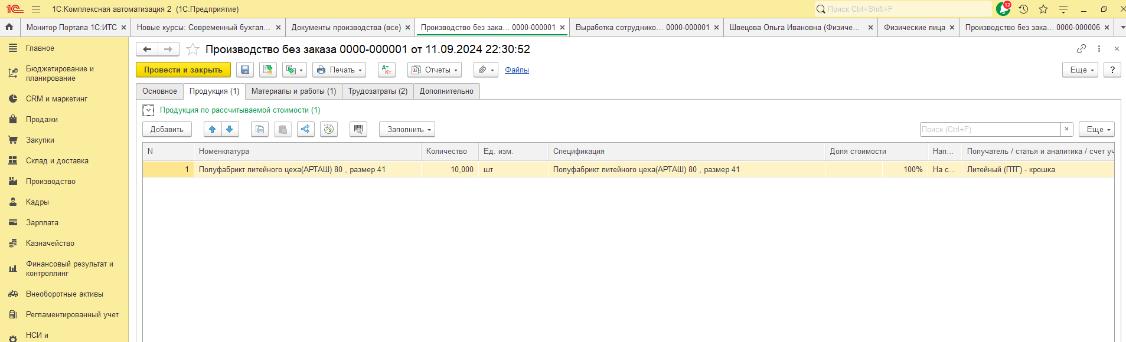

- Документ №2«Выработка сотрудников» 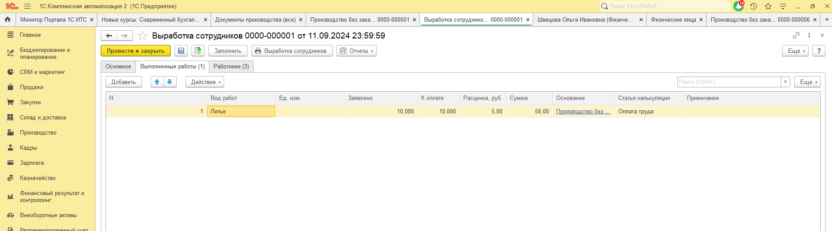

1. В документе «Производство без заказа» на вкладке «Основное» по умолчанию должны заполняться поля как на скриншоте ниже:   
   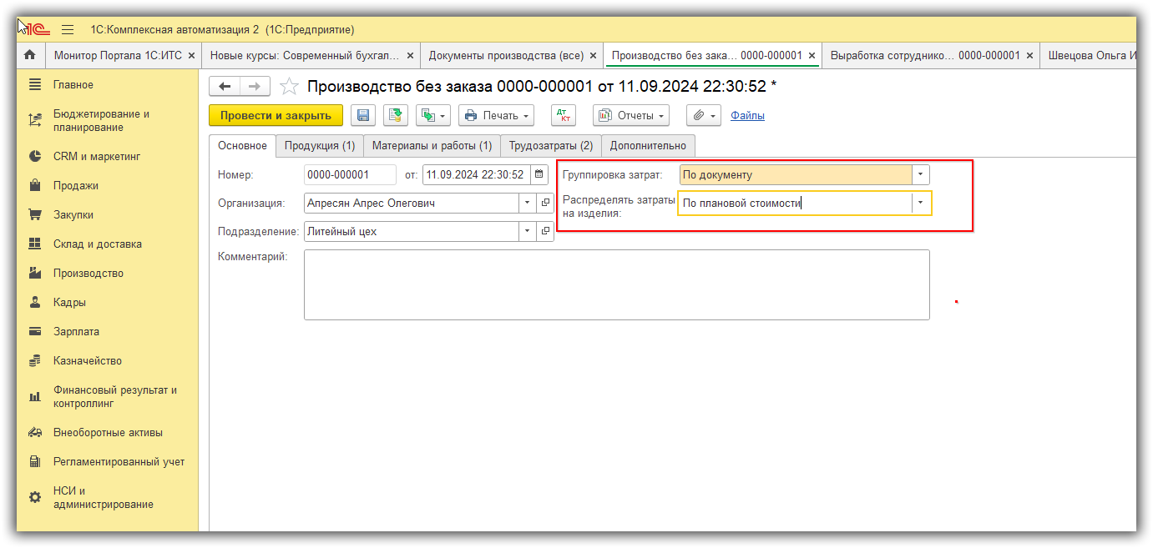  
   Вкладка «Материалы и работы» должны заполняется автоматически - «Дополнить по спецификации», данные по станку берутся из табличной части.  
   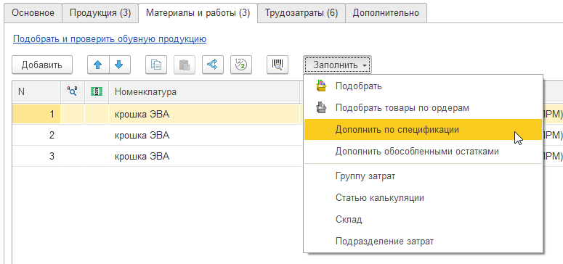  
   Вкладка «Трудозатраты» таким же образом:  
   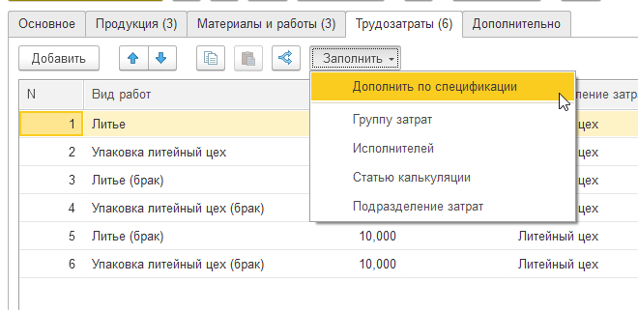  
     
   На вкладке «Дополнительно»: «Ответственный» - текущий пользователь, «Вид цены» - плановая:  
   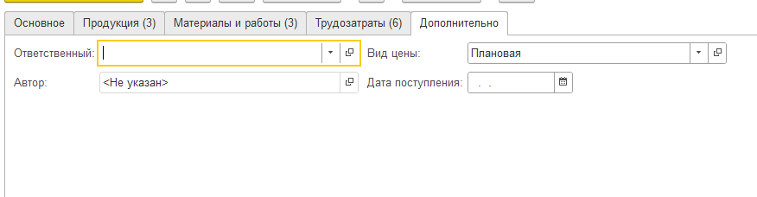
2. В документах «Выработка сотрудников»:  
   Вкладка основное поле «Выработка по:» заполняется значением «бригаде»; поле «Подразделение и «Период» заполняются, соответственно, по подразделению и дате, введённым на первом этапе:  
   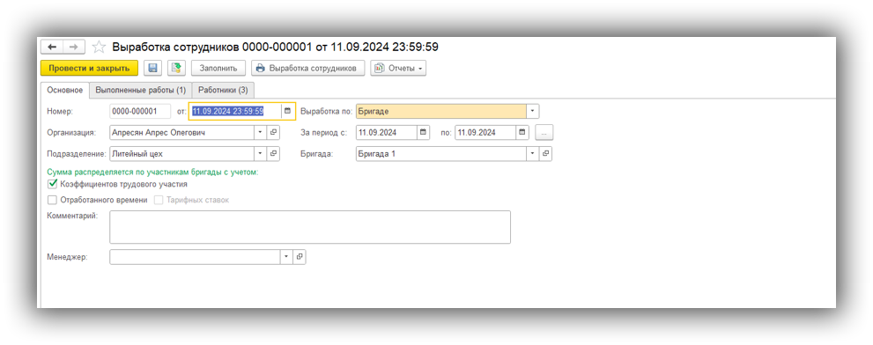  
     
   6. «Вид работ» на вкладке «Выполненные работы», заполняется по следующему соответствию из документа производство без заказа. Количество заявлено и к оплате должно заполняться количество по равное:

итого минус ограничено годен и минус списано.

1. 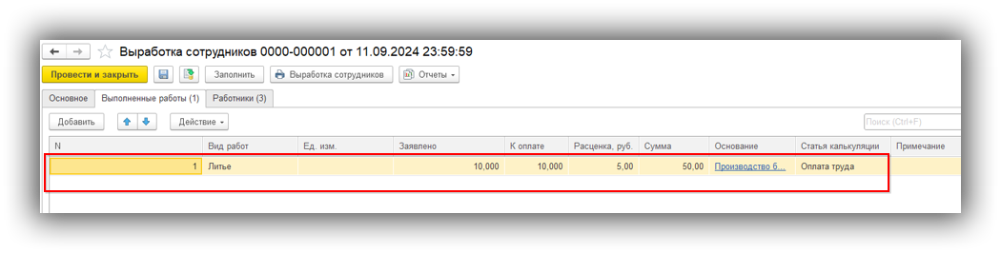  
   сотрудники заполняются из бригады из табличной части.  
   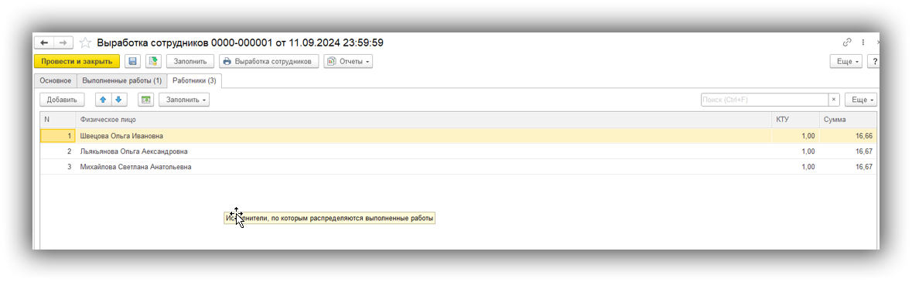  
   Результат работы учитывается по всей Бригаде:  
   - Готовая продукция (Новый)за минусом ограниченного годен и минусом списано распределяется по всем равномерно и исходя из этого начисляется зп (выработка)  
   - Ограниченно годен. В том числе от Новой продукции. Это товар с Уценкой. За такой товар зп не выплачивается

Чтобы товар перешел с номенклатуры обычной на ограниченно годен должен создаться автоматически документ порча товаров.

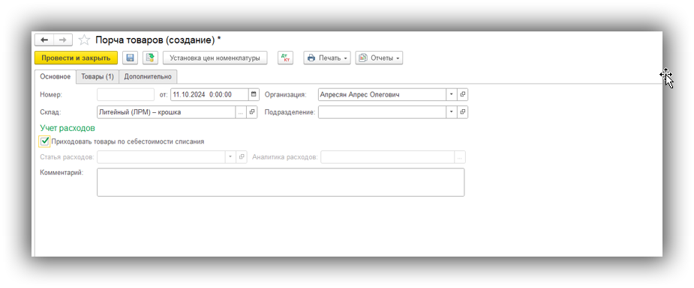

На закладке товары должна заполниться продукция хорошего качества и продукция ограниченно годен в том количестве, которая указана в колонке ограниченно годен.

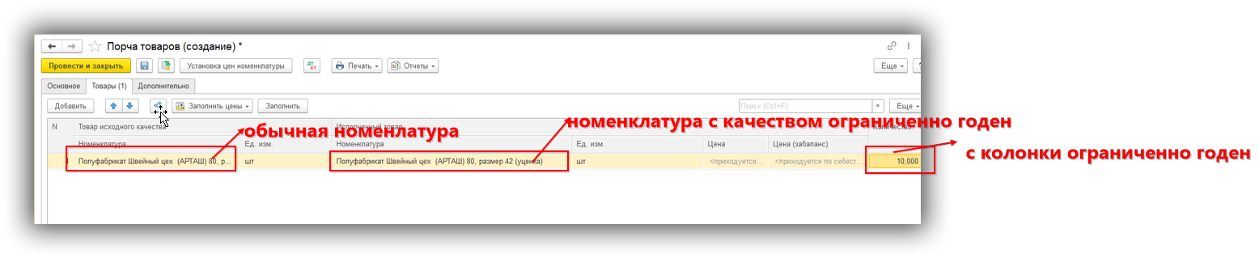

- Списано. Это готовая продукция, которая не годна под категорию Уценка. Из колонки списано должен сформироваться документ списания на расходы такой же как на запчасти и масло, описанный ранее. Только здесь списывается продукция, которая не годна.

Пример:   
Всего за смену произведено 2510 пар.   
Из них 20 пар – Ограниченно годен   
8 пар – Списано   
Зп будет считаться: 2510 – 20 – 8 = 2482   
Ставка за производство 1 пары: 8 руб.   
2482*8 = 19 856  
Всего в смене было 3 литейщика: 19856/3 = 6 618,00 – получит каждый литейщик за смену.

1. Нижний блок: две кнопки – «Записать» и «Провести и закрыть»;

Специалисты со стороны Исполнителя:

|  |  |  |  |
| --- | --- | --- | --- |
| № | Должность | ФИО | Подпись |
| 1 | Руководитель проекта | Михнева Юлия |  |

Специалисты со стороны Заказчика:

|  |  |  |  |
| --- | --- | --- | --- |
| № | Должность | ФИО | Подпись |
| 1 | Куратор проекта |  |  |